

UNIVERSIDAD AUTONOMA DE SINALOA

Licenciatura en Ingeniería de software

Materia:
Administración de sistemas
Practica 9

Nombre del profesor:
Herman Giovany Ayala Zuñiga

Nombre del alumno:
Daniel Humberto Leyva Chavez

Fecha:
24/04/2026

Commit | Descripción
Commit 1 | Script de Windows practica 9
Commit 2 | Corrección en la ruta del archivo csv
Commit 3 | Cambio en el archivo de usuario por usuario principal
Commit 4 | Cambio en nombre de usuario del archivo csv

Introducción y Arquitectura
Objetivo: La presente practica tiene como objetivo implementar politicas de gobernanza de datos y control de ejecucion de software en un entorno de Active Directory. El reto consiste en automatizar la restriccion de acceso por horarios y la gestion de cuotas de disco estrictas vinculadas a los perfiles de usuario, asegurando que el servidor autogestione sus recursos de almacenamiento.

Arquitectura del Entorno
El entorno de la práctica se compone de los siguientes elementos:
- 1 servidor Windows Server (Controlador de Dominio): Ejecuta Active Directory Domain Services (AD DS), File Server Resource Manager (FSRM), Group Policy Management Console (GPMC) y AppLocker. Dominio: empresa.local.
- 1 Cliente Windows: Se une al dominio automaticamente mediante Add-Computer para pruebas de AppLocker y horarios de sesion.
- 1 Cliente Linux (openSUSE): Se une al dominio mediante realmd, sssd y adcli. Se utiliza para verificar el acceso al recurso compartido SMB y probar las cuotas de disco desde fuera del servidor.

Bitácora de desarrollo y configuración

Modulo 1 - Inicializacion del Entorno
Se instalan los roles necesarios (AD-Domain-Services, FS-Resource-Manager, GPMC) y se promueve el servidor como Controlador de Dominio del dominio empresa.local. Tras la promocion el servidor requiere reinicio. El usuario dleyva pertenece al grupo Domain Admins, por lo que al reencender el servidor inicia sesion como EMPRESA\dleyva y puede continuar la ejecucion del script desde el paso 2.

Modulo 2 - Creacion de UOs, Grupos y Usuarios desde CSV
El script lee el archivo csv8.csv con 10 usuarios distribuidos en dos departamentos. Crea las UOs Cuates y NoCuates, los grupos de seguridad correspondientes, y genera cada cuenta de usuario asignandola automaticamente a su OU y grupo segun el campo Departamento del CSV. Adicionalmente crea la carpeta C:\Perfiles y el recurso compartido SMB HomeUsers.

Modulo 3 - Horarios de Inicio de Sesion (LogonHours)
Se configuran los horarios de acceso al dominio para cada grupo. Active Directory almacena los logonHours internamente en UTC, por lo que el script aplica la correccion correspondiente a la zona horaria UTC-7 (Sinaloa):
- Cuates: 8:00 AM - 3:00 PM local = 15:00 - 22:00 UTC
- NoCuates: 3:00 PM - 2:00 AM local = 22:00 - 09:00 UTC

Se crea la GPO GPO-Forzar-Logoff y se configura el registro EnableForcedLogOff = 1 para que el sistema cierre la sesion activa del usuario al vencer su horario permitido.

Modulo 4 - FSRM: Cuotas y Apantallamiento
Se configuran cuotas de disco duras (hard quota) por usuario mediante el Administrador de Recursos del Servidor de Archivos:
- Cuates: 10 MB por carpeta de usuario
- NoCuates: 5 MB por carpeta de usuario

Se configuran umbrales de notificacion al 85% (aviso en Event Log) y al 100% (bloqueo con evento SRMSVC). Adicionalmente se implementa un apantallamiento activo (Active Screening) que bloquea archivos con extensiones: .mp3, .mp4, .avi, .mkv, .wmv, .exe, .msi, .bat y .cmd en todas las carpetas personales.

Modulo 5 - AppLocker
Se genera una politica AppLocker con las siguientes reglas para la coleccion Exe:
- Administradores: Permiso total sobre cualquier ejecutable (FilePathCondition: *)
- Cuates: Permiso para ejecutar notepad.exe por ruta (%SYSTEM32%\notepad.exe)
- NoCuates: Bloqueo de notepad.exe por hash SHA256 (resiste renombrado del binario)
- NoCuates: Permiso general para ejecutar desde %WINDIR%\* excepto notepad

La politica se aplica al GPO GPO-AppLocker mediante el parametro -Ldap de Set-AppLockerPolicy, garantizando que los clientes del dominio reciban la politica correctamente. El servicio AppIDSvc se habilita automaticamente en modo Automatic.

Protocolos de pruebas:
Linux:
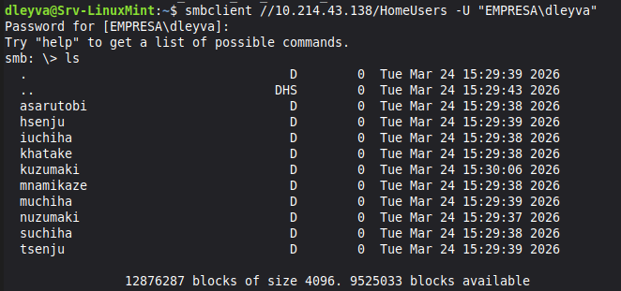
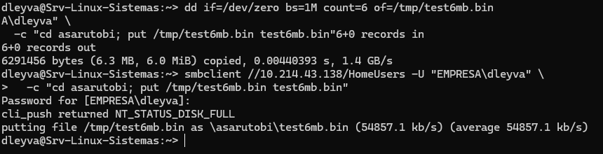
Windows:

Conclusiones y Referencias
Lecciones aprendidas: Esta practica demostro la importancia de la gestion centralizada de recursos en un entorno Active Directory. La correccion del offset UTC en los LogonHours es critica para que los horarios se apliquen correctamente en zonas horarias distintas al servidor. El parametro -Ldap en Set-AppLockerPolicy es indispensable para que la politica llegue a los clientes del dominio; sin el, la politica solo se aplica localmente en el DC. El bloqueo por hash SHA256 en AppLocker es superior al bloqueo por ruta ya que resiste intentos de evasion mediante renombrado del ejecutable. Las cuotas duras de FSRM junto con el apantallamiento activo proporcionan un control efectivo del almacenamiento que se registra automaticamente en el Visor de Eventos para auditoria. La modularizacion del script en funciones con menu interactivo facilita la ejecucion por etapas y el reinicio en caso de fallo, especialmente util dado que el Modulo 1 requiere reinicio del servidor.

Github: https://github.com/Dany1912-dev/administracion_sistemas/commits/main/

